Краткая инструкция по работе с частью Баз Данных SharePoint.
- Вы находитесь (или регистрируетесь) в домене ccam.
- Для того что бы соединится с БД SharePoint достаточно установить SQL Server Management Studio.
- Вызываете SQL Server Management Studio. Он предлагает соединиться с сервером.
- В поле Server Type выбираете Database Engine; в поле Server Name пишите S-WEB\SHAREPOINT; в поле Authentication выбираете Windows Authentication, как показано на рисунке 1.
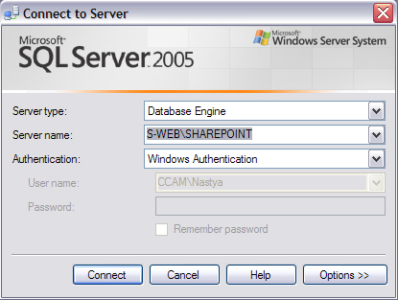 Рисунок 1.
(Если Вы не в домене ccam, выберите SQL Server Authentication и в полях User Name, Password введите свой логин и пароль домена ccam соответственно).
- Нажмите кнопку Connect.
- В верхнем левом углу Вы видите вот такое дерево как показано на рисунке 2:
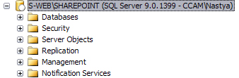 Рисунок 2.
- Выбираем Databases , далее выбираем SharePointLearningKitAt81, в нем выбираем Tables, где находится список таблиц (как показано на рисунке 3) доступные нам для просмотра или чтения.
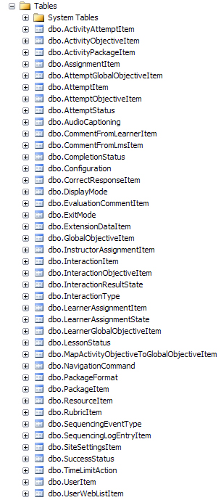 Рисунок 3.
- Щелкнув по любой из таблиц правой кнопкой мыши и выбрав Open Table, в правой части рабочей области программы откроется таблица для просмотра, которую Вы выбрали.
- Вверху на панели инструментов выберите «Создать Запрос» (как показано на рисунке 4), Рисунок 4.
- В правой части рабочей области программы откроется новый чистый лист для написания SQL запроса. Пример SQL запроса:
select Name, DateCreated
from dbo.UserItem, dbo.AssignmentItem
where dbo.UserItem.id=AssignmentItem.CreatedBy;
Этот запрос работает с двумя таблицами это: dbo.UserItem и dbo.AssignmentItem.
- Далее нажимаете F5 или на панели инструментов выбираете «Выполнить» (как показано на рисунке 5) и в нижней рабочей части программы появится таблица, состоящая из двух столбцов «Name» и «DateCreated» – это результат SQL запроса.
Рисунок 5.
- Результат этого запроса: таблица содержащая данные обо всех датах назначения заданий всеми преподавателями.

